《视觉营销设计》教案

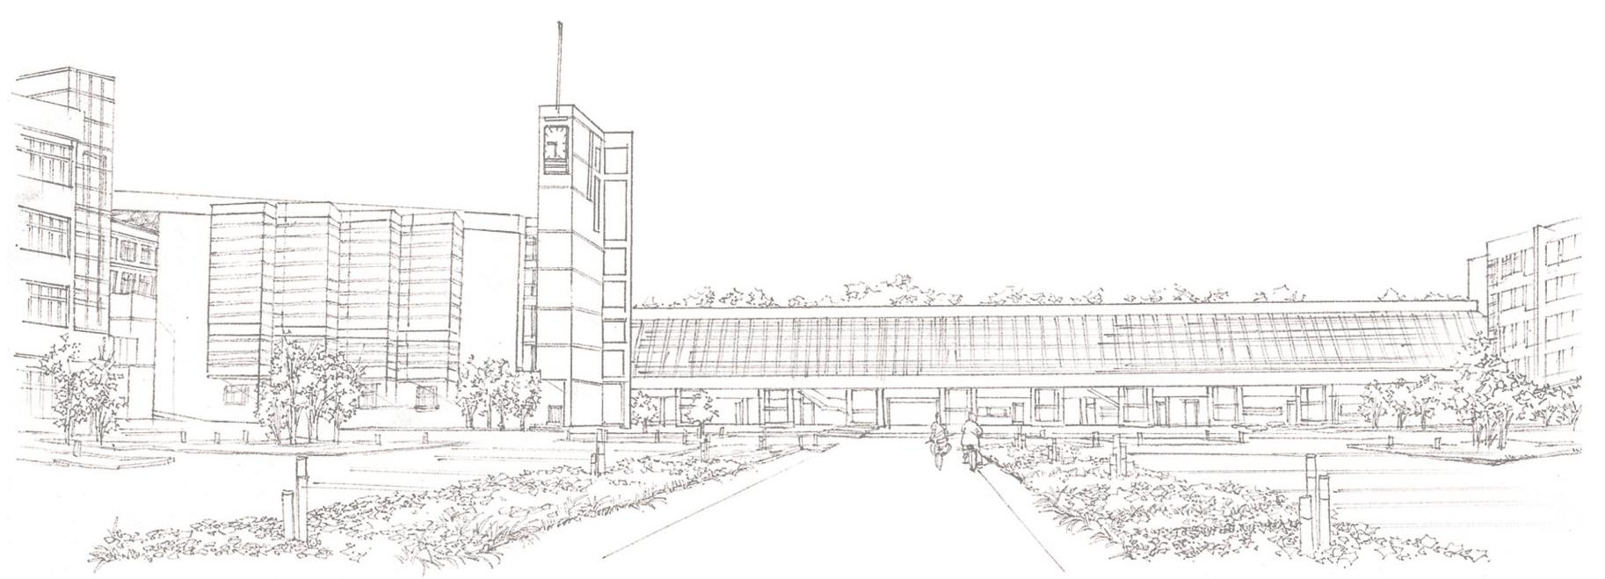
商学系

课时内容 | 制作焦点图 | 授课时间 | 90分钟 | 课时 | 2
教学目标 | 掌握焦点图的设计要点。  掌握焦点图的制作方法
教学重点 | 掌握焦点图的制作方法。
教学难点 | 如何使制作的焦点图更加符合需求。
教学设计 | - 教学思路：（1）制作焦点图，让学生掌握焦点图的设计要点和制作方法；（2）最后安排拓展提升。  - 教学手段：（1）通过对话框项目分析焦点图内容与要点；（2）通过实例的制作，以步骤的形式讲解焦点图制作具体方法。  - 教学资料及要求：除讲解教材中的知识外，还可结合课堂讨论，对制作过程中问题进行总结，并不断积累设计思路。
教学内容
知识回顾：前面讲解了详情页的制作方法，下面对焦点图的制作方法进行介绍。
讨论问题：
1、焦点图的设计要点有哪些？
2、怎样设计与制作焦点图？
7.2 制作焦点图
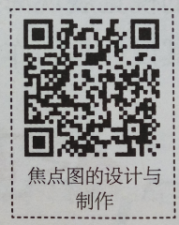
本节导读
详情页焦点图是决定商品视觉效果好坏的重要因素，通过焦点图不但能体现商品的定位和视觉展现效果，还能展示促销信息。下面对焦点图的设计要点和制作方法进行介绍。
7.2.1 焦点图的设计要点
焦点图设计一般有两个目的：明确商品主体，突出商品优势；承上启下，做好商品信息的过渡。大多数不经过包装的卖点都是十分普通的，而要点出自己商品的优势，在文案与图片的设计上就要讲究创意，通过突出商品的特色以及放大商品的优势，或通过优劣商品进行对比，将商品的优势展现出来。浏览详情页的客户一般是通过主图引入的，因此要做好商品卖点、特点等要素的衔接。
7.2.2 焦点图的设计与制作
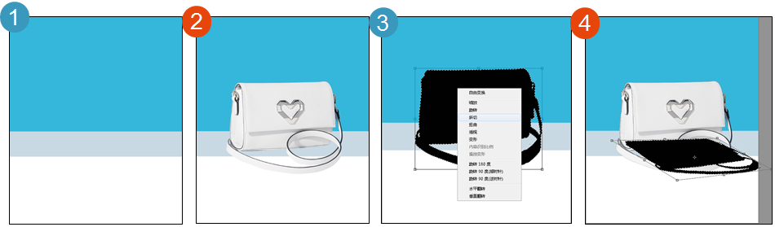
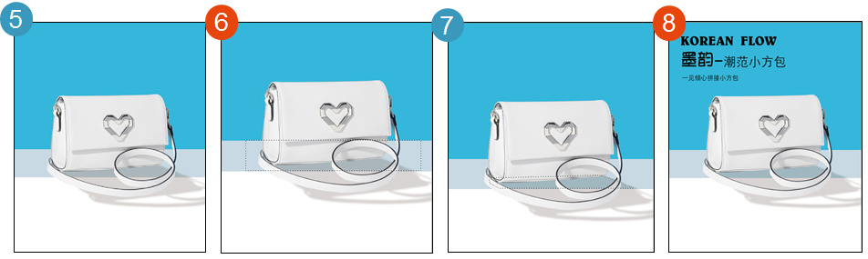
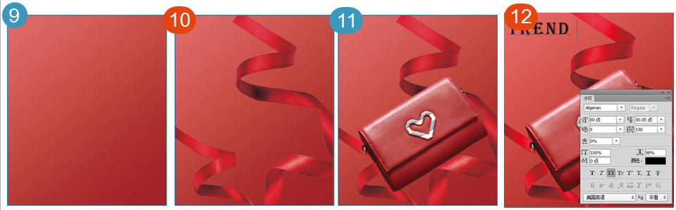
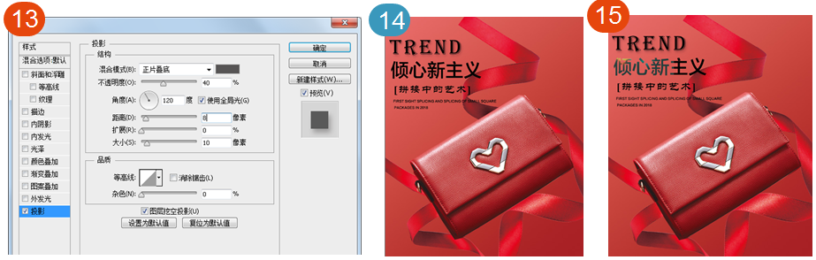
7.2.3 任务实训及考核
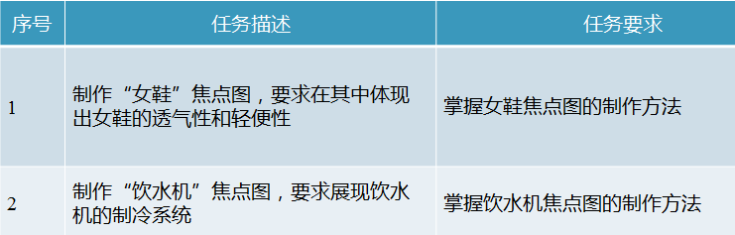

小结 | - 掌握焦点图的视觉设计要点。  - 掌握焦点图的设计与制作方法。
思考及作业 | 想一想：  - 如何抓住焦点图设计的重点?  练一练：  